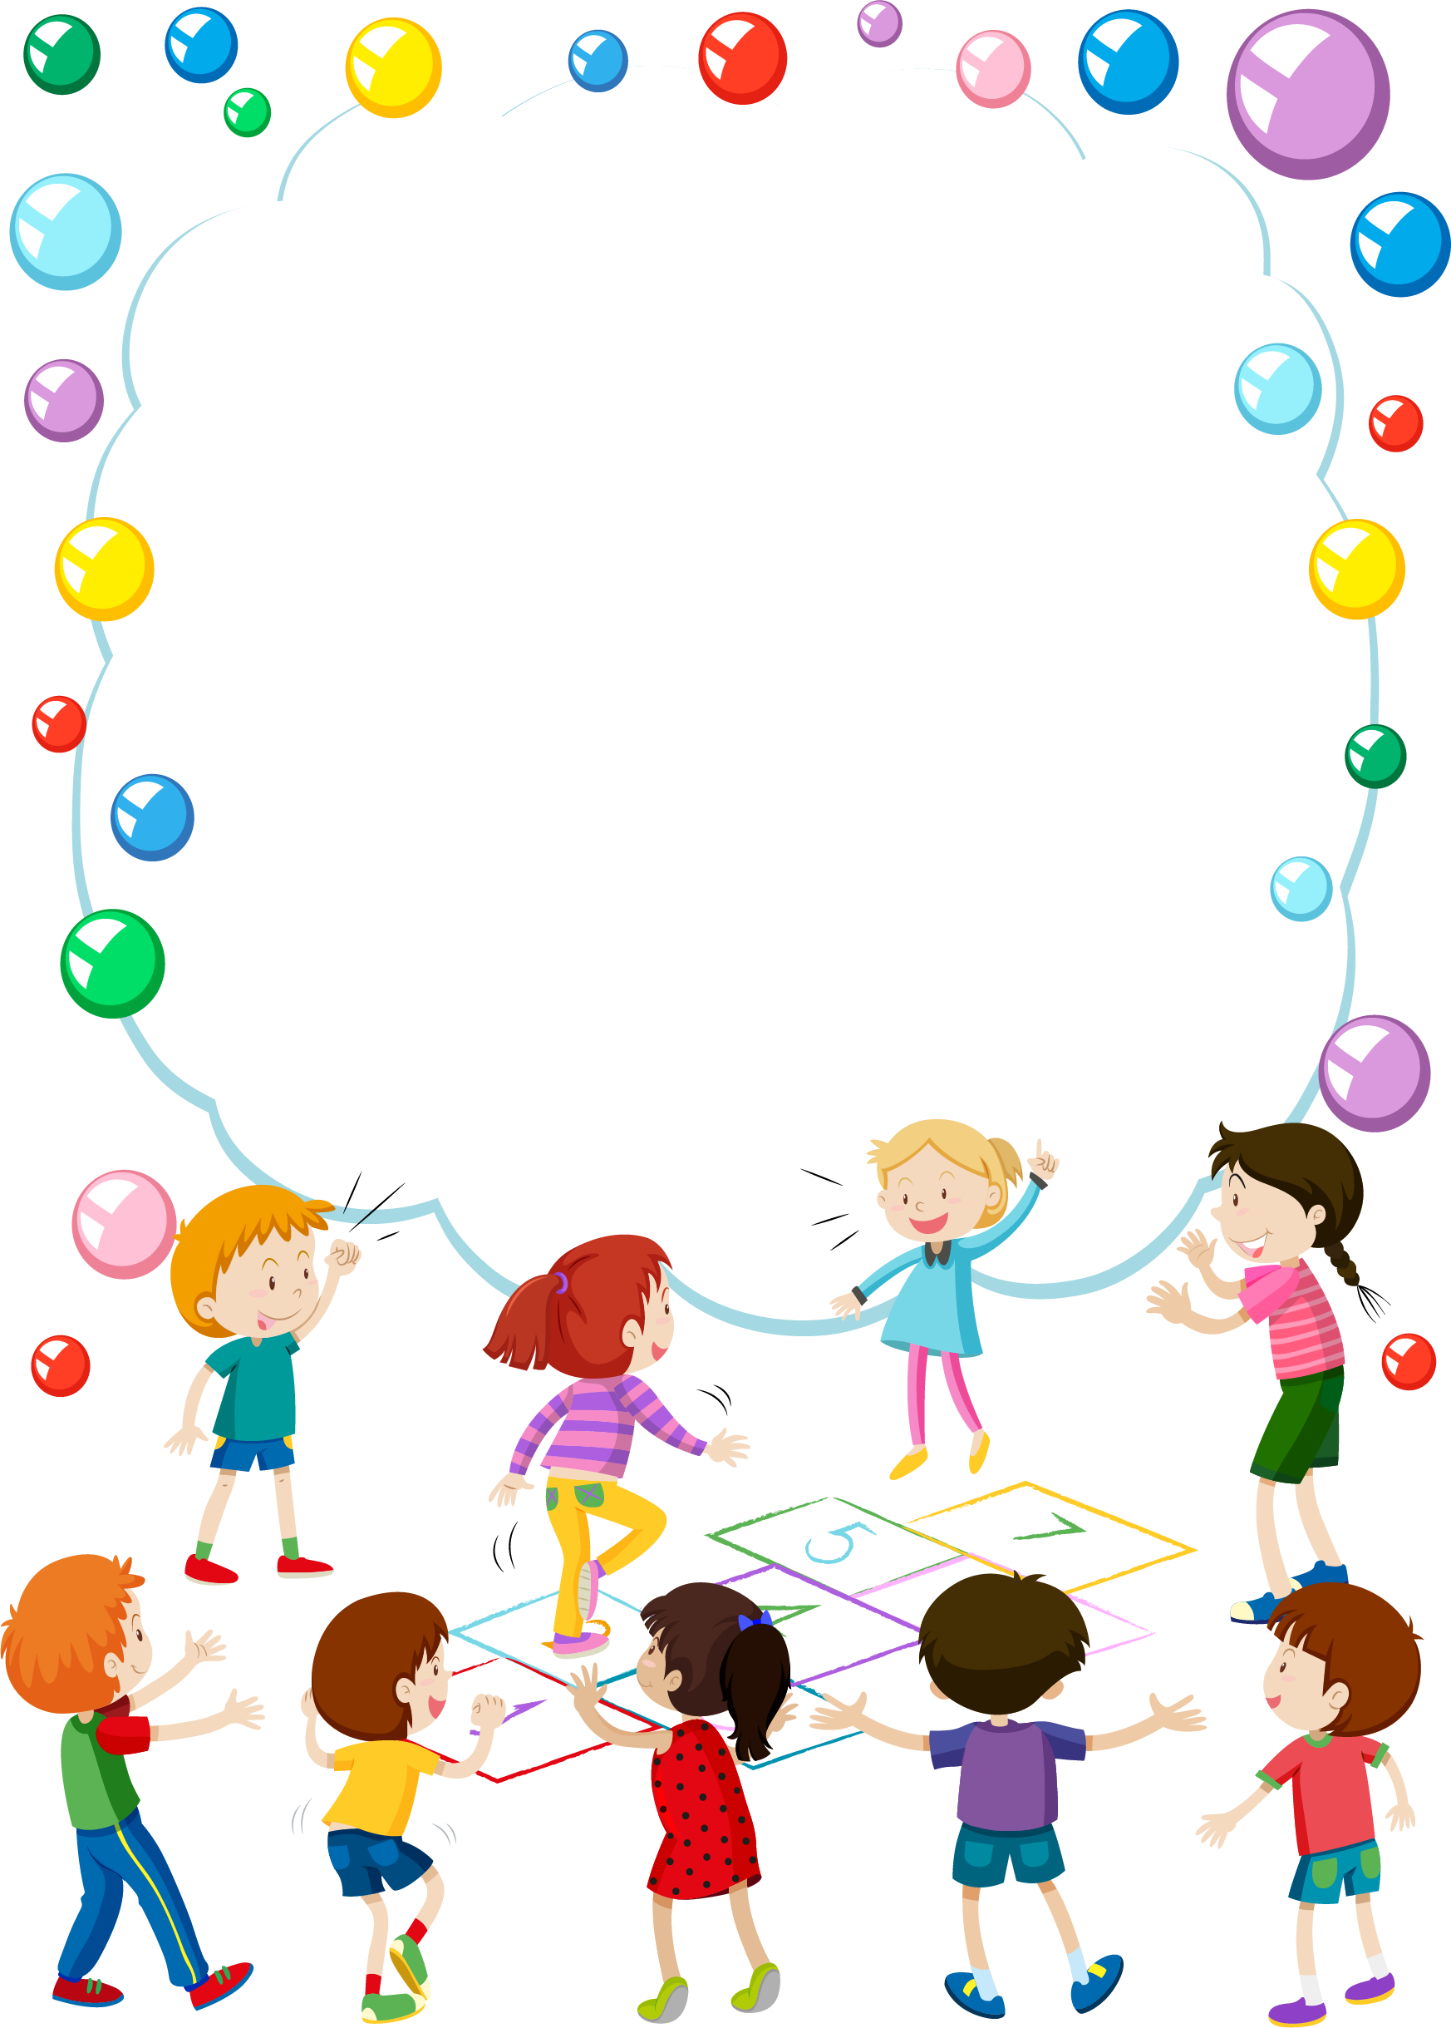

Консультация

для родителей

«Утренняя гимнастика
как средство эмоционального
и физического развития ребёнка»

2020г.
Утренняя гимнастика в коллективе имеет много положительных сторон, и нередко ребёнок в детском саду охотно выполняет упражнения потому, что занимаются все дети.
Утренняя гимнастика – это ежедневная процедура, которая обязательно должна проводиться и в дни праздников, и в то время, когда ребёнок выезжает с родителями на отдых в одно и то же время, продолжительностью 5-10 минут.
Во время выполнения утренней гимнастики у ребёнка учащается дыхание, розовеет лицо, он может немного вспотеть. Всё это совершенно естественные признаки легкого возбуждения и утомления при активной мышечной деятельности. Наблюдая за ребёнком, родители могут отметить, что при небольшом утомлении во время физических упражнений настроение ребёнка останется спокойным, ровным, он бодр, жизнерадостен, у него хороший аппетит, сон.
Для утренней гимнастики подбираются упражнения, доступные детям, соответствующие строению и функциям опорно-двигательного аппарата дошкольников.
Одежда для утренней гимнастики должна быть изготовлена из натуральных, лёгких материалов, на ногах — удобная обувь или носки. Можно заниматься и босиком.
Очень часто родители сталкиваются с тем, что ребенок отказывается выполнять те или иные задания и упражнения. Не нужно его ругать. Возможно, ему тяжело выполнять их или просто неинтересно. И тут к вам на помощь придет ваша фантазия. Вместо простых махов руками можно предложить ребенку стать птичкой и полететь в теплые края, можно превратиться в зайчиков и прыгать от кустика к кустику, можно стать косолапым мишкой, который собирает шишки, и тогда приседания не покажутся ребенку такими скучными и рутинными.
Вот несколько советов по проведению зарядки с вашим малышом:
Совет № 1. Правильно выбирайте упражнения, и конечно же количество повторений. По мере взросления ребенка увеличивайте сложность и количество упражнений.
Совет № 2. Следите за состоянием вашего ребенка. Дыхание должно быть ровным и ритмичным. Пульс не должен превышать 150 ударов в минуту.
Помните, что утренняя гимнастика должна подготовить организм ребенка, пробудить его, а не перегрузить. Поэтому не стоит давать малышу чрезмерную нагрузку, ведь это может привести к тому, что ребенок просто потеряет интерес к физическим упражнениям.
Совет № 3. Амплитуду движений, их скорость и интенсивность необходимо увеличивать постепенно.
Не стоит резко начинать то или иное упражнение. Сначала нужно делать медленно, чтобы избежать травм, затем уже быстрее и ритмичнее. Начинать зарядку нужно с упражнений для мышц плечевого пояса и заканчивать прыжками и подскоками. В конце утренней гимнастики рекомендуются упражнения на восстановление дыхания, такие как ходьба в умеренном темпе, ходьба на носочках как «мышки».
Совет № 4.Упражнений должно быть не более 5 –8.
Совет № 5. Комплекс упражнений периодически надо менять.
Обычно, комплекс утренней гимнастики меняется каждые 2 недели, но если ребенку очень понравились какие-то определенные упражнения, то можно их оставить. Ведь главная цель – это привить интерес к здоровому образу жизни. Например, в упражнении с приседаниями можно первые 2 недели поиграть в лилипутов и великанов, а потом превратиться в лягушонка, который спрятался и ждет, когда же пролетит комарик, чтобы его поймать, высоко выпрыгивая вверх. Здесь, родители, широкий простор для вашей фантазии!
Совет № 6. Время проведения зарядки 10 – 12 минут.
Не стоит перегружать утреннюю гимнастику упражнениями, иначе вы добьетесь обратного эффекта: не взбодрите ребенка, а только утомите. А вам это не нужно! Учитывайте это!
Совет № 7. Хвалите своего малыша!
Высокая самооценка – один из мощных стимулов для ребёнка выполнять любую работу, будь то домашнее задание или утренняя гигиеническая гимнастика. Всемерно поддерживайте в своём ребёнке высокую самооценку — поощряйте любое его достижение, и в ответ вы получите ещё большее старание. На занятиях физической культурой необходимо выдерживать единую «линию поведения» обоих родителей – не должно быть противоположных распоряжений (мама – «хватит бегать»; папа – «побегай ещё минут пять»). Если это происходит, ни о каком положительном отношении ребёнка к физкультуре просто не может быть и речи.
Совет № 8. Не ругайте своего ребенка!
Формирование движений происходит при участии речи. Речь является одним из основных элементов в двигательно-пространственных упражнениях.
Движение — это жизненная необходимость для развития ребенка.
Благодаря движению окружающий мир открывается малышу во всем многообразии.
Память, мышление, речь ребенка станут более совершенными, если взрослые - родители, педагоги возьмут себе в помощники движение.
Поэтому важную роль для коррекции психомоторики (приводящее в движение мышление) и физического развития в коррекционной группе играют: утренняя гимнастика, занятия физкультурой, и упражнения на развитие дыхания. Они являются составной частью всей системы работы с детьми.
Утренняя гимнастика играет важную роль в развитии речи, если в неевключены:самомассаж, координация речи с движением, дыхательные упражнения.
При использовании игр и упражнений на координацию речи с движением мы решаем следующие задачи:
-становление координации общих движений и тонких движений пальцев рук;
-развитие ориентировки в пространстве и собственном теле;
-воспитание чувства ритма и темпа;
-формирование слухового внимания, восприятия и памяти;
-развитие физиологического и речевого дыхания;
-активизация речевых процессов;
-воспитание умения работать сообща.
Использование упражнений на координацию речи с движением помогает создавать условия для успешного обучения каждого ребенка. Их коррекционная направленность предполагает исправление двигательных, речевых, поведенческих расстройств, нарушений общения.
Игра «Знакомство» давайте немного поиграем. Игра «В лесу»
Сидит белка на тележке, Ходьба по кругу, взявшись за руки.
Продает она орешки:
Лисичке-сестричке, присесть, встать.
Воробью, синичке, Взмахи руками, вверх, вниз (2 раза).
Мишке толстопятому, изображают медведя.
Заиньке усатому. Два прыжка вверх.
Кому в платок, Шаги в сочетании с хлопками.
Кому в зубок, Наклоны вперед с разведением рук.
Кому в лапочку.
Массаж и Самомассаж – это средства профилактики и коррекции речи детей. Под воздействием несложных массажных упражнений достигается нормализация мышечного тонуса, происходит стимуляция тактильных ощущений, а также под воздействием импульсов, идущих в коре головного мозга от двигательных зон к речевым, более благотворно развивается речевая ьфункция.
При проведении массажа рекомендуется обучать детей не сильно нажимать на указанные точки, а массировать их мягкими движениями пальцев, лишь слегка надавливая или легко поглаживая и постукивая.
Продолжительность их невелика (всего 2-3 мин, а оздоровительный эффект очень большой. Желательно, чтобы самомассаж сопровождался легко запоминающимися стихами. Дети их повторяют и с удовольствием выполняют действия, соответствующие тексту.
Массаж обладает тонизирующим действием поэтому его нежелательно осуществлять перед дневным сном.
-А теперь я вам буду рассказывать стихотворение, а вы на себе покажите всё, что названо. К чему можно прикоснуться - погладьте и помассируйте!
Есть на пальцах наших ногти, на руках – запястья, локти,
Темя, шея, плечи
И животик не забудь!
Бёдра, пятки, голень
Есть колени и спина,
Но она всего одна!
Есть у нас на голове
уха два и мочки две.
Брови, скулы и виски,
И глаза, что так близки.
Щёки, нос, губы – посмотри!
Подбородок под губой
Вот что знаем мы с тобой!
2игра
Массаж рук и ног (в соответствии с текстом)
Делая массаж, следует обратить внимание детей на правильное его выполнение: поглаживать руки надо от кисти к плечу, ноги – от щиколотки вверх до бедра.
Я в ладоши хлопаю
И ногами топаю.
Ручки разотру,
Тепло сохраню.
Ладошки, ладошки,
Утюжки - недотрожки,
Вы погладьте ручки,
Чтоб играли лучше.
Вы погладьте ножки,
Чтобы бегали по дорожке.
Дыхательные упражнения приносят неоценимую пользу всему детскому организму: способствует: скорейшему просыпанию; работоспособности; тренировке сердечно-сосудистой и дыхательной системы; повышает активность мозга, а правильное дыхание поможет ребенку научиться говорить спокойно, плавно, не торопясь. Упражнения для развития дыхания помогают также научить ребенка правильно произносить звуки, преодолевать речевые запинки.
Упражнения дыхательной гимнастики проводятся в хорошо проветриваемом помещении.
Не рекомендуется делать детям, имеющим травмы головного мозга, травмы позвоночника, пороках сердца и при некоторых других заболеваниях!
Во время проведения игр и упражнений для развития дыхания необходим постоянный контроль за правильностью дыхания: вдох должен быть через нос, а выдох через рот; щёки не надувать.
Любое упражнение по продолжительности не должно длиться более 3 минут.
Дыхательная гимнастика. (поиграть)
«Ветер – ветерок – буря»
«На улице подул ветер. Сначала слабый, потом всё сильнее и сильнее, и вскоре началась буря». Ребёнок спокойно вдыхает, затем плавно начинает выдыхать, имитируя ветер: сначала выдох лёгкий, почти неслышный, затем струя выдыхаемого воздуха становится сильнее и сильнее. Можно при выдохе произносить звук [у]. Щёки не надувать.
«Дождик» Попеременно выставлять прямые руки вперёд – «ловить капли» - вдох; на выдохе произносить «Кап – кап – кап!»; попеременно выставлять прямые руки вперёд – «ловить капли» - вдох; на выдохе произносить «Так – так – так!»Повторить 3 – 4 раза
«Идём по лужам» Ходьба на месте – вдох; на выдохе произносить «Хлюп – хлюп – хлюп!» Ходьба на месте – вдох; на выдохе произносить «Шлёп – шлёп – шлёп!» Повторить 3 – 4 раза
Могу с уверенностью сказать, что утренняя гимнастика оказывает положительное воздействие на речевое развитие, у детей повышается работоспособность, улучшается качество образовательного процесса.

